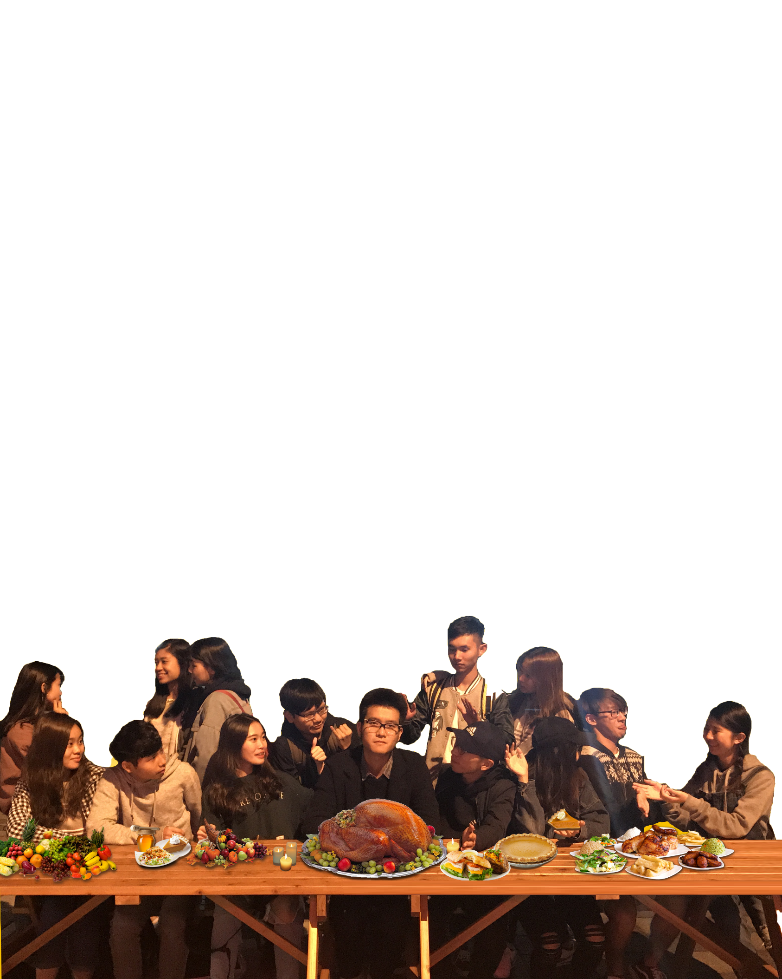感恩節在美國是國定節日，於每年11月的第4個禮拜四慶祝。感恩節當天，家人和朋友會一起慶祝，感恩收成及在當年發生的美好事物。

西元1621年，一群清教徒從英格蘭移居美洲，當時船著陸美洲時是冬天，他們沒有家，只有非常少的食物，所以很多清教徒在那個冬天死亡了。好在印第安人教他們如何耕種玉米、南瓜和豆子，也告訴他們哪裡可以捕魚或打獵，於是在秋天時，清教徒收穫了足夠的糧食，得以度過寒冬。他們想要感謝印地安朋友教導他們在美洲生存，於是邀請印第安人參加盛宴，他們吃玉米麵包、南瓜、乾果、麋鹿、魚和野生鳥類。在大餐後，他們玩遊戲、競賽和射擊比賽。慶祝活動持續三天。現在感恩節大餐通常包含火雞、馬鈴薯、蔬菜和南瓜派，並在享受美食前，會花一些時間說他們想要感激什麼。

從101學年度起，英文系假學生活動中心定期舉辦一年一度「英文系師生感恩節晚會」。本活動期盼全體師生於每年感恩節期間，暫時放下手邊工作，能靜下心來與老師和學長姐聊天，享受佳餚，增進彼此的情感交流與歸屬感，同時也邀請企業夥伴共襄盛舉。晚會中除了供應美食外，也搭配學生表演節目，共同營造美好的氣氛和向心力，也希望參加的師生和企業夥伴能留下美好的回憶，共創英文系的大未來。一直以來，「英文系師生感恩節晚會」每年活動都很成功，也備受肯定。在此，我們也熱情地邀請大家一同參與，期待您的蒞臨！